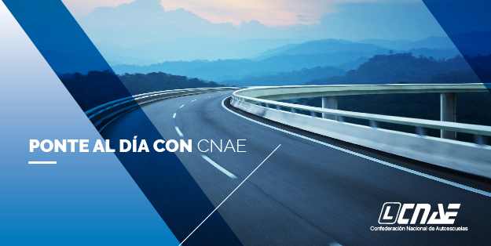

  CONVENCIÓN DE AUTOESCUELAS EN A CORUÑA: ABIERTO EL PLAZO DE INSCRIPCIÓN
  
  SABER MÁS
  ZURICH: UNA LÍNEA DE TELÉFONO EXCLUSIVA PARA LOS AFECTADOS POR LA «GOTA FRÍA»
  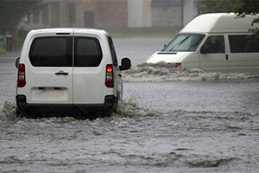
  SABER MÁS
  EN AUSENCIA DE REGISTRO, LA JORNADA LABORAL ES A TIEMPO COMPLETO
  
  SABER MÁS
  ABIERTO EL PLAZO DE INSCRIPCIONES PARA LA IV JORNADA DE EDUCACIÓN VIAL EN A CORUÑA
  
  SABER MÁS



- BOLSA DE TRABAJO

Ver anuncios

Enviar anuncio

- JORNADAS GRATUITAS PARA ASOCIADOS

Consultar

- CURSOS PARA AUTOESCUELAS

Consultar

- TODAS LAS VENTAJAS DEL ASOCIADO

Consultar

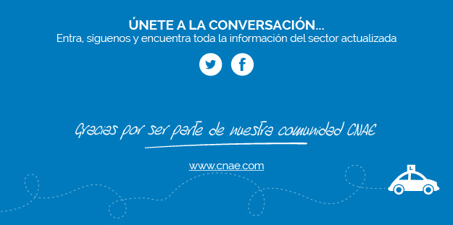

Les informamos que los datos contenidos en el presente mail han sido facilitados por su asociación provincial en virtud del contrato de encargo de tratamiento que nos vincula. Dicha información personal, será tratada por la CONFEDERACIÓN NACIONAL DE AUTOESCUELAS (CNAE) con la finalidad de gestionar el envío de la información que nos soliciten y facilitar a los interesados toda la información que consideremos de su interés, incluidas ofertas de productos y servicios, así como los próximos eventos o cursos, a través de nuestra Newsletter, la revista Autoescuela, correos electrónicos, correos postales o cualquier otro canal de comunicación. Se cederán sus datos a las empresas que forman parte del GRUPO CNAE: CNAE, Fundación CNAE, Editorial CNAE (AUCO Servicios Integrales, S.L.) y AUCO, S.L.Vd. Como propio interesado podrá ejercitar sus derechos de acceso, rectificación, cancelación, oposición, olvido, portabilidad y limitación del tratamiento, en el mail: lopd@cnae.com o en la dirección Avda. Juan Pablo II, 54-28223 Pozuelo de Alarcón (Madrid), tal y como establece el Reglamento general de protección de datos 2016/679. El contenido de este correo electrónico y sus anexos son estrictamente confidenciales, secretos y restringidos. La divulgación o el suministro, en todo o en parte, a cualquier tercero, no podrá ser realizada sin el previo, expreso y escrito consentimiento de CONFEDERACIÓN NACIONAL DE AUTOESCUELAS (CNAE). En caso de no ser el destinatario y haya recibido este mensaje por error, agradeceremos que nos lo comunique inmediatamente al remitente sin difundir, almacenar o copiar su contenido. Puede consultar la información adicional y detallada sobre Protección de Datos en www.cnae.com.

